ÖZEL MASTER YAZILIM PROGRAMI TANITIMI:

OKUL OTOMASYONLARI HAKKINDA BİLGİ:

OKUL OTOMASYONLARI ÜLKEMİZE BİLGİSAYARIN HIZLI YAYILMASI İLE 1994 LÜ YILLARDA YAVAŞ YAVAŞ GİRMEYE BAŞLAMIŞTIR OKUL OTOMSAYONLARI OKULDA ÇALIŞ KİŞİLERİN İŞLERİNİ DAHA HIZLI DAHA AKICI VE SERİ İLETİŞİMİ SAĞLAMAK İÇİN YAZILMIŞ OLAN ÖZEL YAZILIMLARDIR OKUL OTOMASYON NUN BAŞLANGICI OLARAKTA BİLİNEN BİLSA PROGRAMI GELİŞTİRMİŞ OLDUĞU

“BİLSA KARMA SİSTEM OKUL PROGRAMI” İLE OKULDA ÇALIŞAN MÜDÜR VE MÜDÜR YARDIMCILARINI(İDARECİLERİ) KAPSIYORDU VE ÖĞRENMENLERDE BUNDAN YARALANMAYA BAŞLAMIŞLARDI

GÜNÜMÜZDE BİLSANIN KALDIRILMASI İLE E OKUL ŞİMDİ KULLANILMAYA BAŞLAMIŞTIR

OKUL OTOMASYONLARI İDARECİLERİN ÖĞRENCİLER HAKKINDA TÜM BİLGİLERİ KAYIT ALTINA ALMAK VE NO GİRİŞLERİNİ DEVAMSIZLIK BİLGİLERİNİ DAHA RAHAT BİR ŞEKİLDE TUTMAK İÇİN KULLANILAN BİLGİSAYAR PROGRAMIDIR ESKİDE OKULLARDA ÖĞRENCİ BİLGİLERİNİ KAĞITTA TUTARKEN ŞİMDİ GÜNÜMÜZDE İSE İNSANLAR BU BİLGİLERİ SANAL ORTAMA(BİLGİSAYARA) AKTARARAK VERİLERİ DAHA GÜVENDE TUTUYORLAR VE BU PROGRAMLAR İNSAN LARIN DAHA HIZLI VERİLERE ULŞMASINI VE DAHA HIZLI BİR ŞEKİLDE BİLGİLER KAYDETMESİNE YARDIMCI OLUYOR

**MEBSA** PROGRAMI İLE KULLANICILAR DAHA HIZLI BİR ŞEKİLDE VERİTABANINA ULAŞIP ÖĞRENCİ İŞLEMLERİNİ DAHA HIZLI BİR ŞEKİLDE GERÇEKLERŞ TİRECEK

**MEBSA PROGRAMININ İÇERİĞİ:**

*MASTER YAZILIMIN CD İLE SATTIĞI PROGRAMDA KULLANICI ADI VE ŞİFRESİ CD NİN ÜZERİNDE YAZILI BİR ŞEKİLDE BULUNMAKTADIR

* KULLANICI İSTEDİĞİ GİBİ PRROGRAMA GİRİŞ YAPTIKTAN SONRA PROGRAMIN İÇİNDE ŞİFRE VEYA KULLANICI İSİMLERİNİ DEĞİŞTİRE BİLİR

* KULLANICI HIZLI KAYIT İLE ÇOK SERİ BİR ŞEKİLDE ÖĞRENCİ KAYDETİP ÖĞRENCİ BİLGİLERİNİ VERİTABANIN İŞLEYEBİLİR

* KULLANICI ÖĞRENCİ KAYITINI YAPTIKTAN SONRA DERS GİRİŞİ İLE KAYIT YAPTIĞI ÖĞRENCİNİN SORUMLU OLDUĞU DERSLERİ GİREBİLİR

* KULLANICI ÖĞRENCİNİN DERS LERİNE NOT GİRİŞİ YAPABİLİR

*KULLANICI VELİ VELİYE ÖĞRENCİSİ HAKKINDA YARDIMCI OLABİLİR

* KULLANICI OKULDAN ATAMALAR YAPABİLİR ATAMALAR ALABİLİR

* SETUP FACTOR KULLANILARAK YÜKLENİR

* NET FRAMEWORK 3.5 DESTEĞİ İSTER

**PROGRAM ŞABLONLARI:**

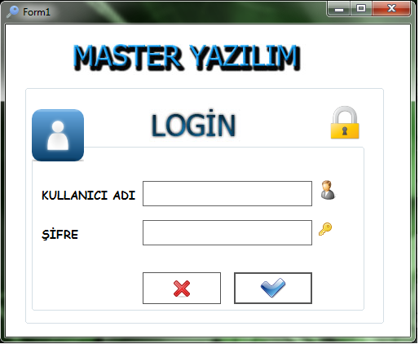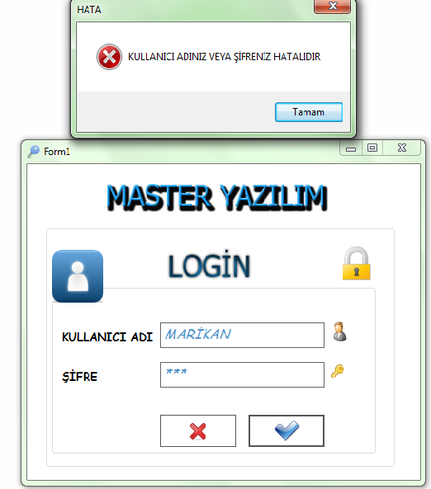

RESİM 1.0 RESİM1.1

KULLANICIN BİZİM VERMİŞ CD NİN ÜZERİNDEKİ KULLANICI ADI VE ŞİFRESİNİ YAZARAK KONTROL EDİPANASAYFAYI ACAKTIR EGER YETKİSİ OLMAYAN BİR KİŞİ PROGRAMI AÇMAYA ÇALIŞIRSA VEYA ŞİFREYİ UNUTUR İSENİZ YANDAKİ RESİM 1.1 PENCERESİ EKRANA GELECEKTİR

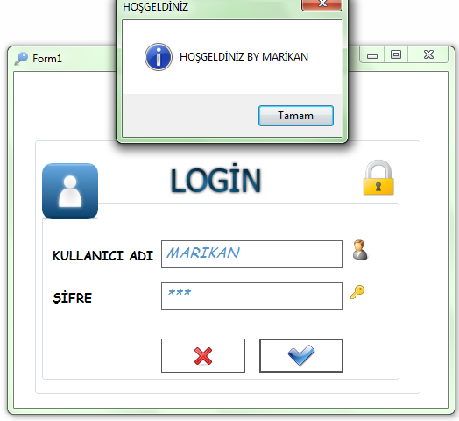

KULLANICI CD NİN ÜZERİNDEKİ KULLANICI ADI VE ŞİFRESİNİ GİRERSE EGER EKRANA RESİM1.2 DEKİ GİBİ BİR EKRAN GELEREK KULLANICI ĞİRİŞ YAPACAKTIR

RESİM 1.2

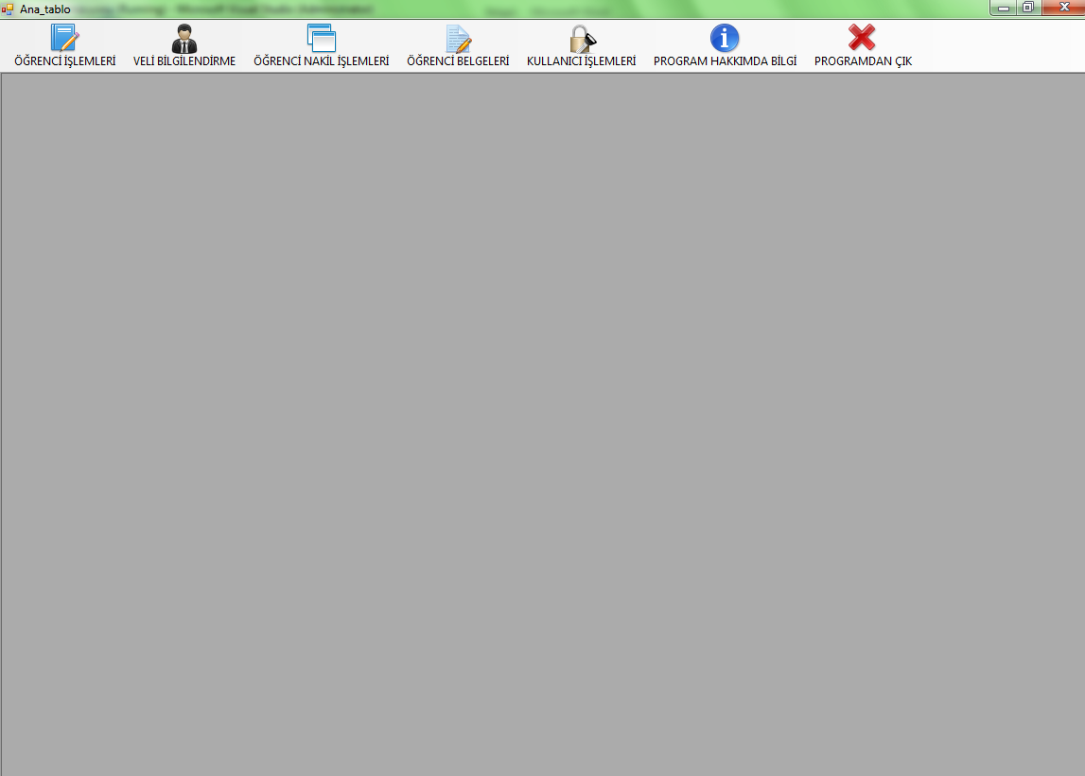

ŞİFRELİ GİRİŞ BİTTİKTEN SONRA EKRANA ANA SAYFA GELECEKTİR VE ANA SAYFADA ÖĞRENCİ İŞLEMLERİ,VELİ İŞLEMLERİ,ÖĞRENCİ NASKİL İŞLEMLERİ,ÖĞRENCİ BELGELERİ,KULLANICI İŞLEMLERİ,PROGRAM HAKKINDA BİLGİ,PROGRAMDAN ÇIKIŞ

GİBİ SEÇENEKLER EKRANA GELECEKTİR KULLANICI BURADAN İSTEDİĞİ İŞLEMİ YAPACAK VE İŞTEDİĞİ GİBİ DAVRANA BİLECEK PROGRAMDA HERHANGİ BİR KISALTMA YOK MENU STRİP KULLANILARAK BULAR EKLENMİŞTİR VE ALTLARINDA YENİ SEKMELER OLACAKTIR

ANASAYFA ANNE ÇOÇUK YAPISI DÜŞÜNÜLEREK TASARLANMIŞTIR BU ALANDA LOGİN HARİÇ BAŞKA HİÇBİR FORM ANA SAYFADAN BÜTÜNSÜZ OLARAK ÇALIŞMAMAMTADIR

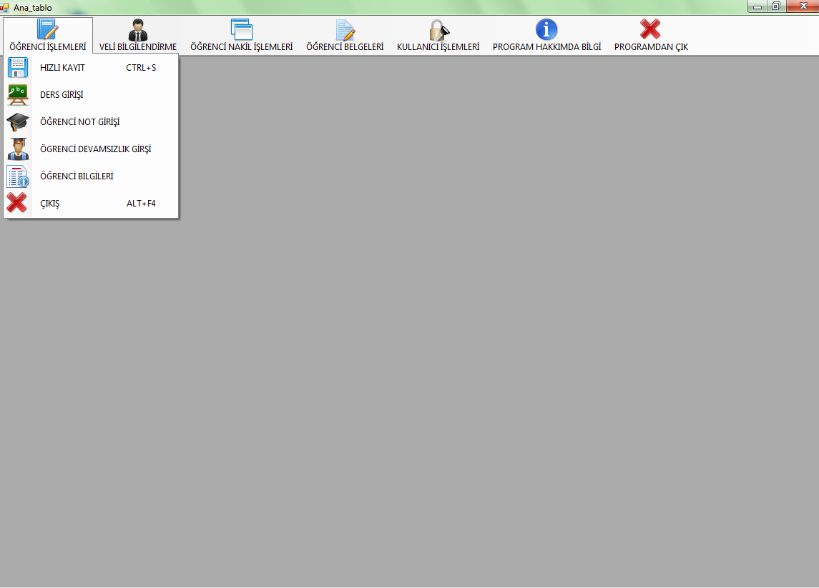

BU ALANDA KULLANICI ÖĞRENCİ İŞLEMLERİNDE HIZLI KAYIT İLE ÖĞRENCİLERİ ÇOK HIZLI VE SERİ BİR ŞEKİLDE KAYDEDE BİLİR VE ÖGERENCİ BİLGİLERİNE ULAŞABİLİR

DERS GİRİŞİ İLE ÖĞRENCİNİN SORUMLU OLDUĞU DERSLERİ GİREBİLİR VE DERSLERİ İLE ÖĞRENCİLERİ BİLGİLENDİRE BİLİR

ÖĞRENCİ NOT GİRİŞİ İLE KAYITLI OLDUĞU ÖNDERİLERİN DERS LERİNE GÖRE DER GİRİŞİ YAPABİLİR

ÖĞRENCİ DEVAMSIZLI GİRİŞİ İLE ÖĞRENCİ DEVAMSIZLIK BİLGİLERİNİ GİREBİLİR VE VELİ GELDİĞİNDE ÖĞRENCİNİN DEVAMSIZLI BİLGİLERİ HAKKINDA ONU BİLGİLERNDİRE BİLİR

ÖĞRENCİ BİLGİLERİ İLE ÖĞRENCİNİN BİLGİLERİNİ KAYIT EDEBİLİR VE SORGULAMA YOLU İLE BİLGİLERİNE ULAŞABİLİR

VE ENSON OLARAK ÇIKIŞ BUTTONU İLE KULLANICI PROGRAMDAN ÇIKABİLİR

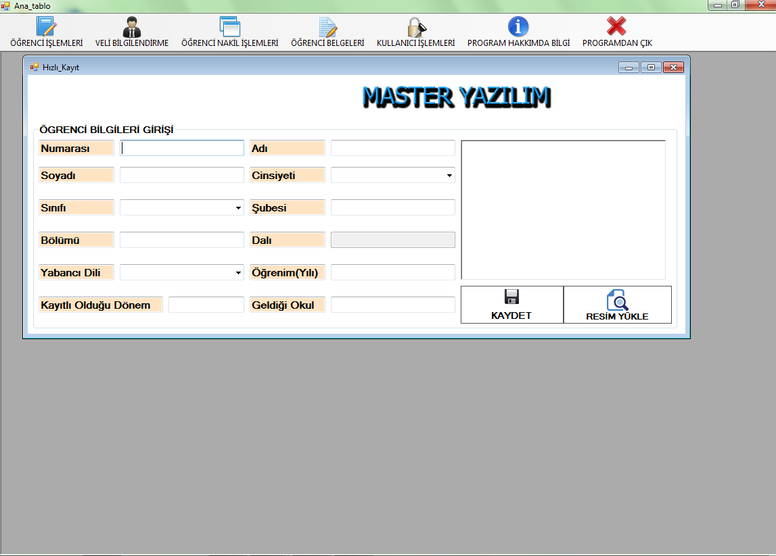

BU ALANDA KULLANICI HIZLI KAYIT KULLANARAK VERİ TABANINA ÖĞRENCİ KAYIT EKLEYE BİLİYOR

NUMARASI ADI ALANI TEK BİR KİŞİYE VERİLMELİDİR EGER BAŞKA BİR KİŞİYE VERİLMİŞ İSE UYARI EKRANI ÇIKARAK VE BU ALANDA BAŞKA BİR ALAN OLDUĞUNU BELİRTECEKTİR

SINIFI COMBOBOX İLE BELİRLENMİŞ BİR ŞEKİLDE BIRAKILACAKTIR EGER KULLANICI 9 DAN AZ BİR SEÇİM YAPMIŞ İSE BÖLÜMÜ VE DALI PASİF OLACAK VERİ GİRİLMESİNE İZİN VERİLMİYECEKTİR

ANCAK 9 VEYA 9DAN BÜYÜK BİR İFADE GİRDİĞİ ZAMAN KULLANICI, BÖLÜMÜ VE DALI AKTİF OLACAK EGER KULLANICI YİNE VERİ GİRMEK İSTEMİYORSA ALANLARI BOŞ GEÇEBİLİR YANTARAFATA ÖĞRENCİNİN BİLGİSAYARININDA EGER ÖĞRENCİNİN RESMİ VAR İSE ÖĞRENCİNİN RESMİNİ ALACAK VE VERİ TABANINA YATI EDECEK

VE KULLANICI KISAYOLU EKLENMİŞTİR CTRL+S

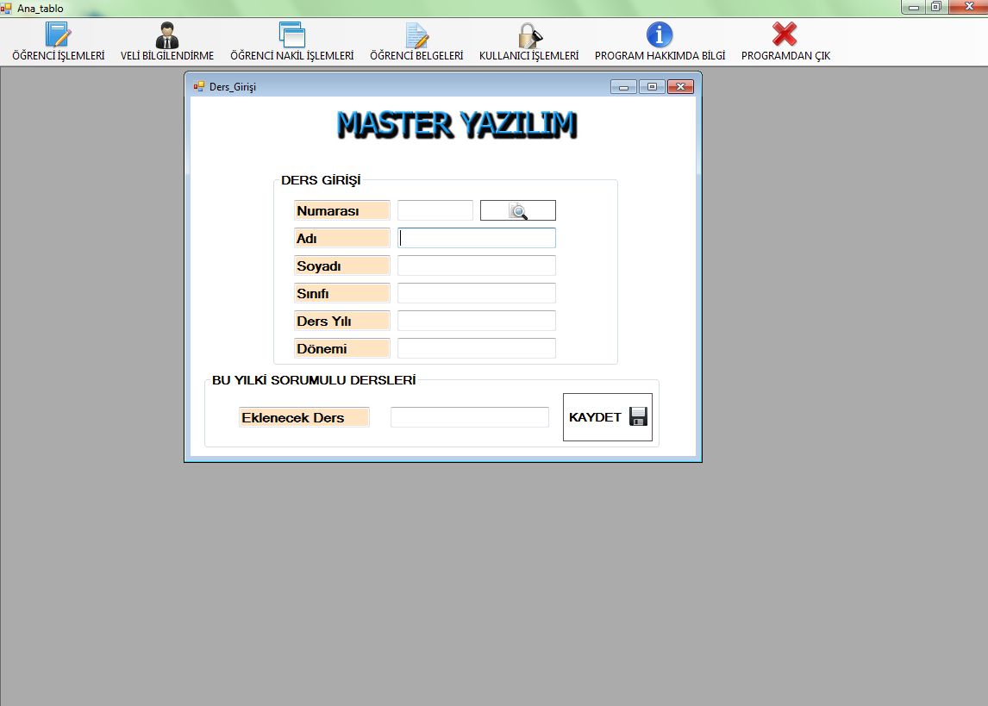

BU ALANDA İSE KAYITLI ÖĞRENCİNİN ALDIĞI DERSLERİ GİREBİLİRSİNİZ ÖĞRENCİNİN SORUMLU OLDUĞU DERSLER HAKKINDA ONU BİLGİLERNDİRE BİLİRSİNİZ VE ÖĞRENCİNİN ÖĞRENCİNİN NOT GİRİŞİ İÇİN GEREKLİ OLAN DERSLERİNİ GİREBİLİRSİNİZ VE MİLLİ EĞİTİM BAKINLIĞININ VERMİŞ OLDUĞU DERSLERİ GİREBİLİRSİNİZ BİLİRSİNİZ

BURADA KULLANICI ÖĞRENCİNİN NUMARASINI GİRİP ENTERE BASTIĞI ZAMAN VERİTABANINDAN HIZLI KAYIT TABLOSUNDAN GİRİLEN SAYIYI SORGULAYARAK O SAYI İLE İLĞİLİ BÜTÜN BİLGİLERİ EKRANA GETİRİP DİĞER TEXTBOXLARI DA DOLDURUYOR

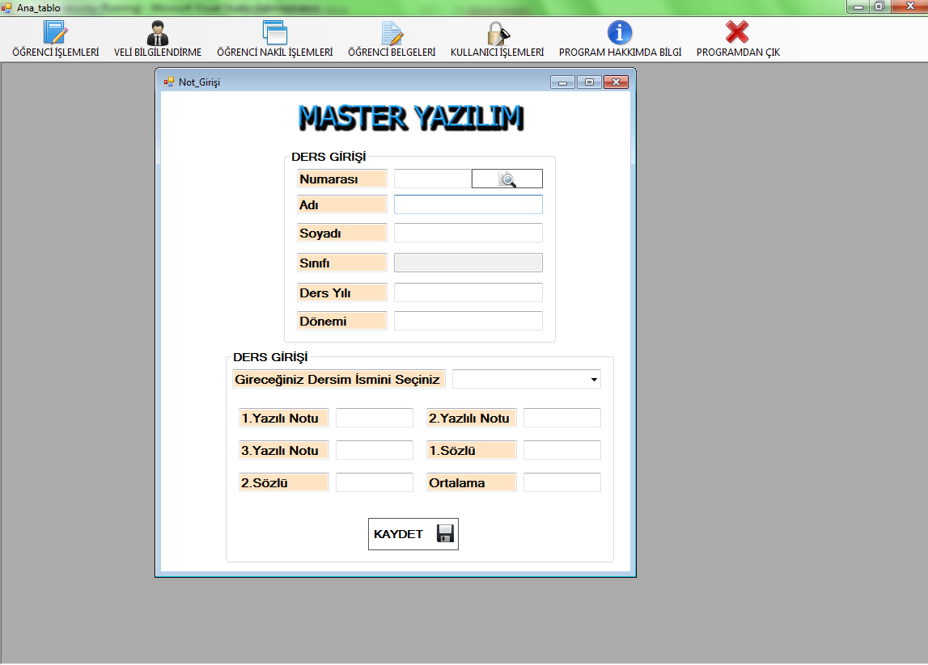BU ALANDA KULLANICI İSE TEKRAR NUMARASINI GİRİP ENTER A BASTIĞI ZAMAN VERİ TABANIN DA BÖYLE BİR KAYIT VAR İSE ADI,SOYADI,SINIFI,DERSYILI,DÖNEMİ DOLACAK EGER EĞER BÖYLE BİR NUMARA VERİ TABANIN DA KAYITLI DEĞİL İSE UYARI HATASI VEREREK BÖYLE BİR NUMARA BULUNMAMAKTADIR DİYİP HATA VERECEK TİR VE BU HATA PROGRAMIN KRILMASIN ÖNÜNE GEÇECEKTİR KULLANICI BU SAYFAYI AÇTIĞI ZAMAN ÖNCEDEN GİRDİĞİ DERSLER COMBOX IN İÇİNE DOLACAKTIR EĞER VERİ TABANINDA BÖYLE DERLER BULUNMAMIŞ İSE FORM YÜKLENDİĞİ ZAMAN BİR UYARI MESAJI VERECEK DERSLER ALANINA VER GİRİLMEDİ

KAYDET BUTOON UNA BASILDIĞI ZAMAN VERİ TABANINDA BULUNAN NOTLAR ALANINA VERİLER DOLACAK KAYDOLACAK

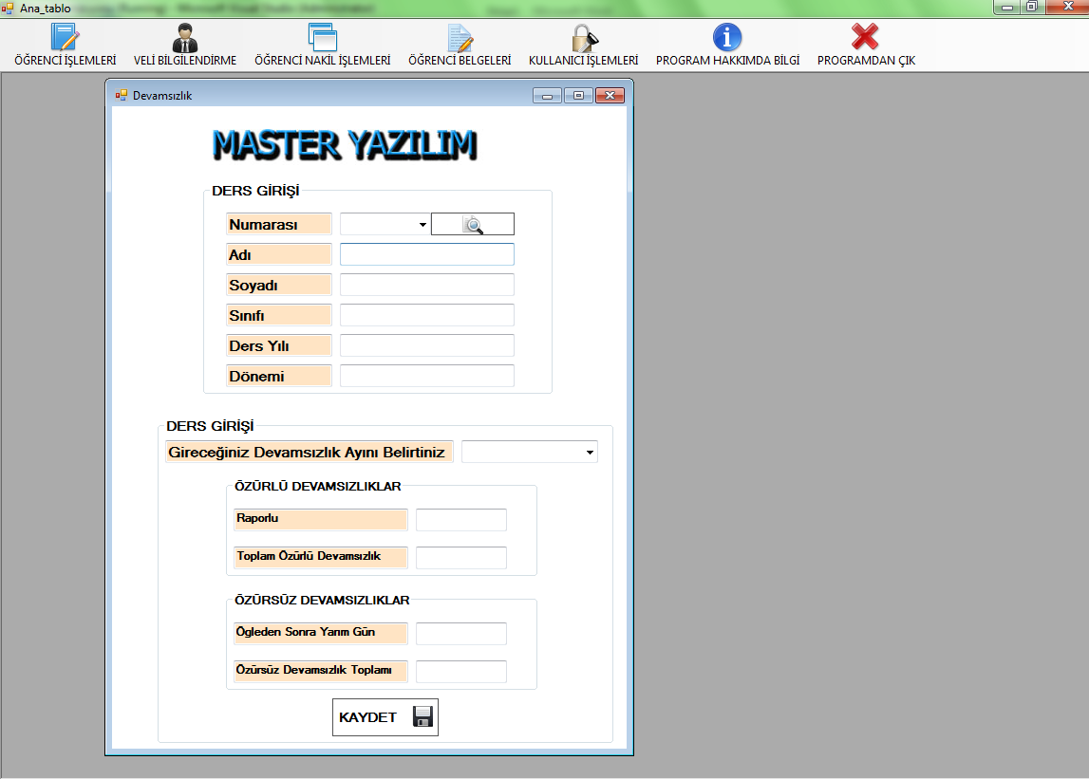

BU ALANDA KULLANCI TEKRAR KULLANICI NUMARA GİRİP ENTER E BASTIĞI ZAMAN

O NUMARALI ÖĞRENCİNİN BİLGİLERİ TEXTBOX LARA DOLACAK

KULLANICI YUKARIDAKİ COMBOBOX DA BULUNAN AYLARDAN BİRİNİ SEÇEREK O AY A AİT ÖĞRENCİNİN DEVAMSIZLIK BİLGİLERİNİN GİREBİLİR VE DEVAMSIZLIK BİLGİLERİNİ DEĞİŞTİRE BİLİR

KULLANICI RAPORLU ALANI GİRDİKTEN SONRA TAB TUŞU İLE AŞAĞIYA İNDİĞİ ZAMAN TOPLAM ÖZÜRLÜ DEVAMSIZLIK KENDİ OLARAK BELİRLENECEKTİR

KULLANICI ÖGLEDEN SONRA YARIM GÜN TEXT BOX INI GİRİNCE ÖZÜRSÜZ DEVAMSIZLIK TOPLAM ALANI KENDİSİ BELİRLENECEKTİR BU ŞEKİLDE OLACAKTIR VE BU BİLGİLER TEKRAR OLULTUKTAN SONRA VERİ TABANINA KAYITLI BİR ŞEKİLDE BİLGİLER GİRİLECEKTİR

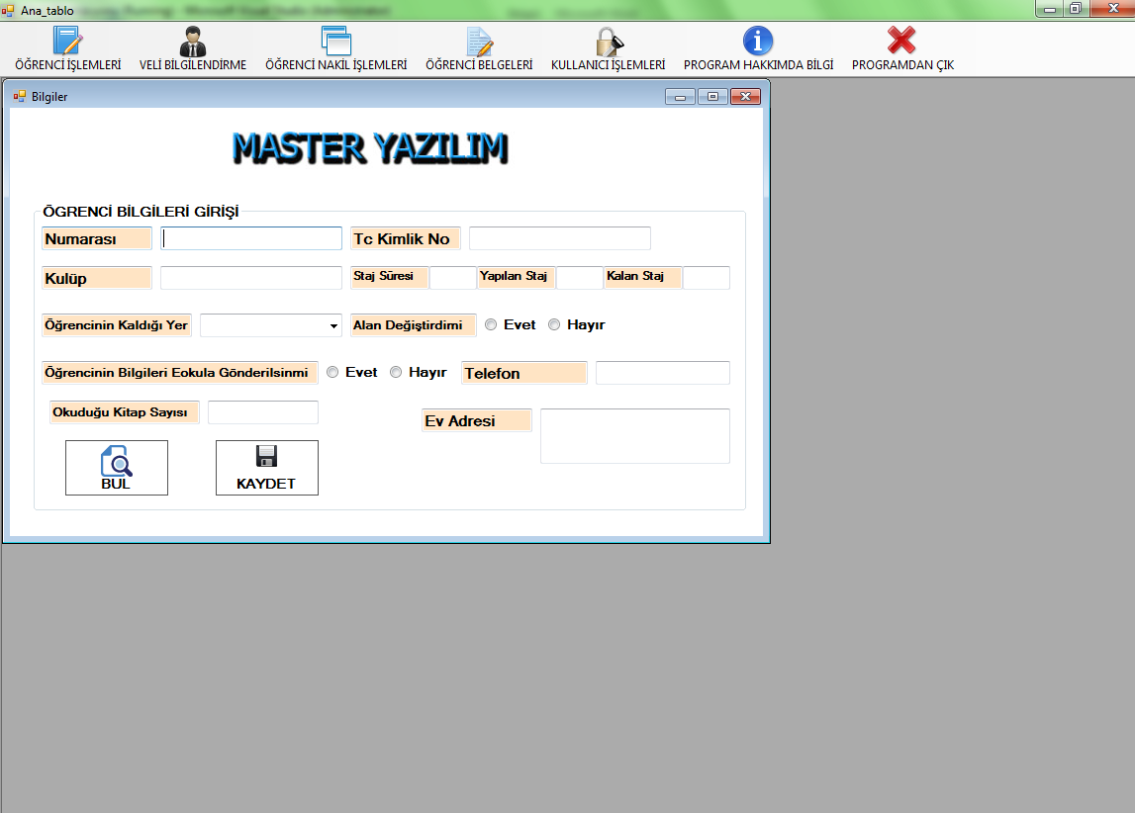

KULLANICI BU ALANDA ÖĞRENCİNİN NUMARASINI BELİRLEYEREK ONUNLA İLGİLİ BİLGİLERİ GİRECEKTİR TC KİMLİK NO KONTROLÜ YAPTIRLICAKTIR EGER AYNI TC KİMLİK NO VAR İSE BU BİLGİLER TEKRAR GİRİLMİŞTİR MESAJI VEREREK KULLANICIYI BİLGİLENDİRECEKTİR

BU ALAN ACİL DURUMLARDA ÖĞRENCİ İLE BİLİNMESİ GEREKEN ALANLARDA KULLANILACAKTIR KARNE BASIMIZDA MİLLİ EĞİTİM BAKANLIĞINDAN DİLEKÇE OLARAK GÖNDERİLEN MESAJLARI HEMEN ÖĞRENCİYİ ÇAĞIRMADAN KAYITLAR YARDIMI İLE YARARLANMAKTIR

BU ALANDA KULLANICI ÖĞRENCİNİN NUMARASINI GİREREK YANLIŞ YAZDIĞI ŞEYLERİDE DÜZENLEYE BİLİR VE BUNULA İLGİLİ HER TÜRLÜ DEĞİŞİKLİ BİLGİLERİ GÜNCELLEYİP VERİTABANINA KAYIT EDEBİLİR VE BUNLAR PROGRAMI HİÇ BİR ŞEKİLDE YAVAŞLATMADAN YAPILIR

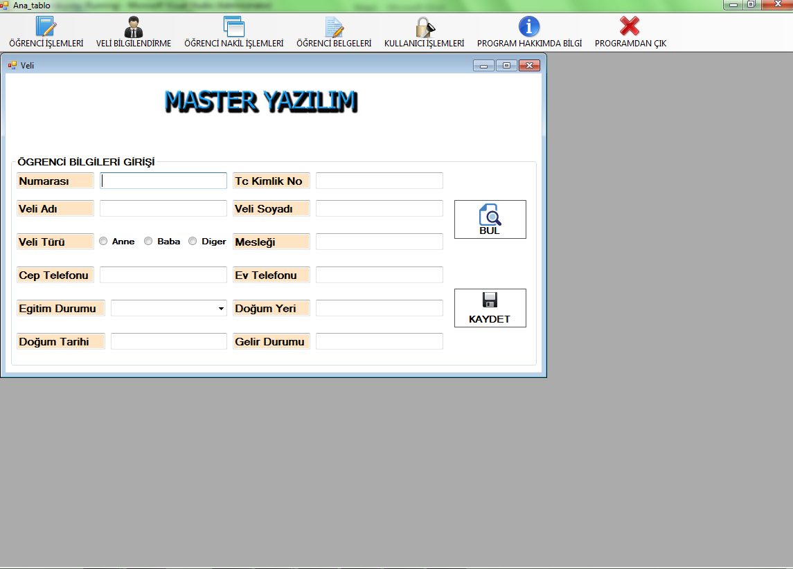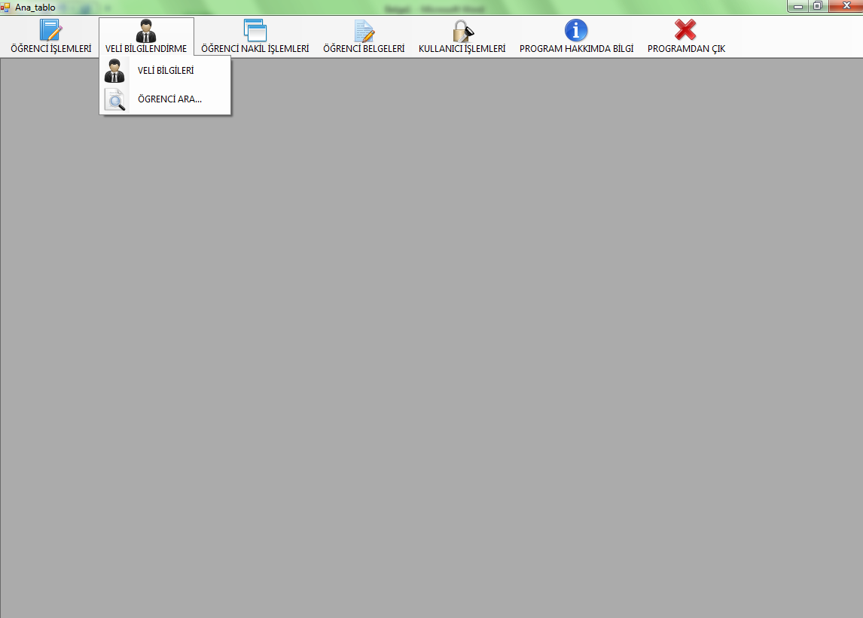BU ALANDA KULLANICI KENDİSİNE GELEN VELİLERLE GÖRÜŞEREK VELİLERİN BİLGİLERİNİ KAYDEDEREK VE VELİLERİN BİLGİLERİNİ VERİ TABANINDA GÜVENLİ BİR ŞEKİLDE TUTARAK VE GELEN VELİLERİ ÖĞRENCİSİ HAKKINDA BİLGİLENDİRİR ÖĞRENCİNİN NOT LARINI VEYA ÖĞRENCİNİN DEVAMSIZLIK BİLGİLERİNİN ÖĞRENE BİLİR

BU ALANDA KULLANICI ÖĞRENCİNİN VELİ BİLGİLERİNİN VERİ TABANINA KAYDEDİP VERİ TABANINDA NUMARASINI YAZARAK ÖĞRENCİNİN BİLGİLERİNİN GERİ ÇEKEBİLİR VE DÜZELTMELERE YAPABİLİR VEYA ÖĞRENCİYE HERHANGİ BİR ŞEY OLDUĞUNDA KULLANICI BU BİLGİLERE ULAŞIP VELİSİ İLE GÖRÜŞÜP VELİSİNE OLAYDAN BAHSEDEBİLİR VELİ İLE İLTİŞİM KURMAYI SAĞLAR

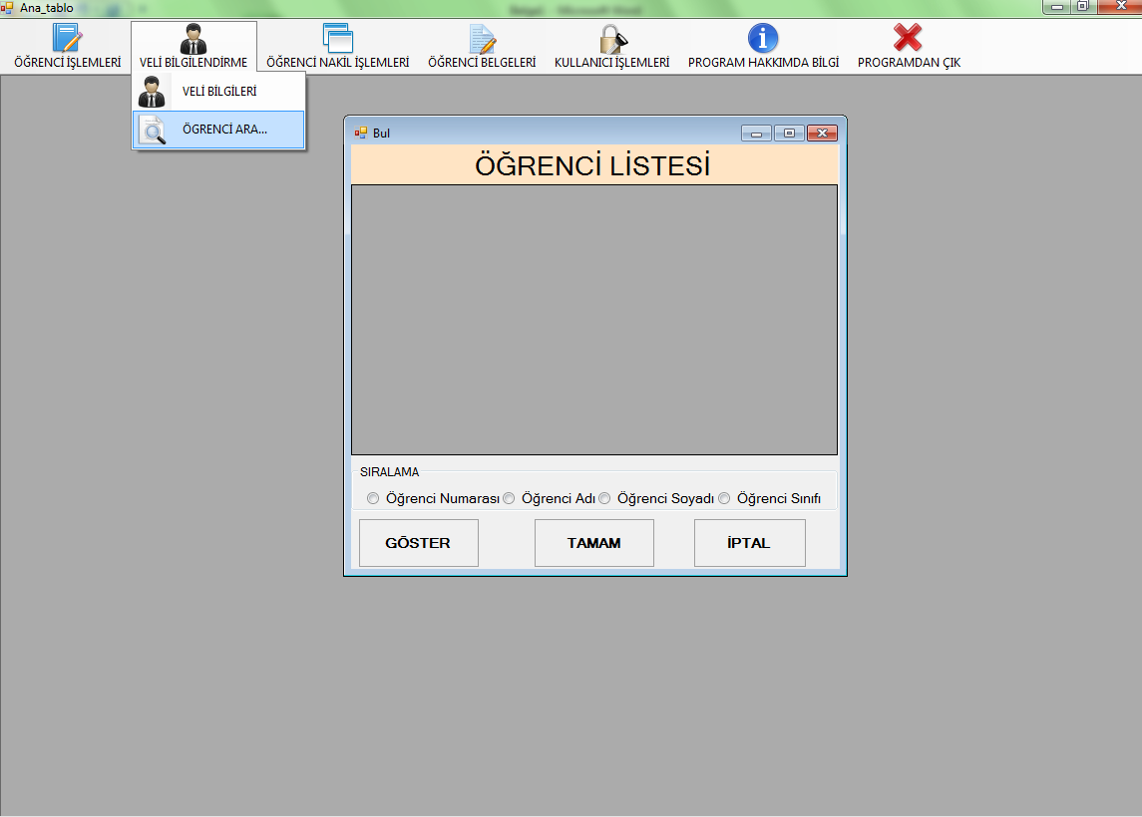

BU ALANDA İSE VELİ KULLANICI İLE GÖRÜŞÜP ÖĞRENCİ İLE İLGİLİ BİLGİLERİ BURADAN ALABİLİR

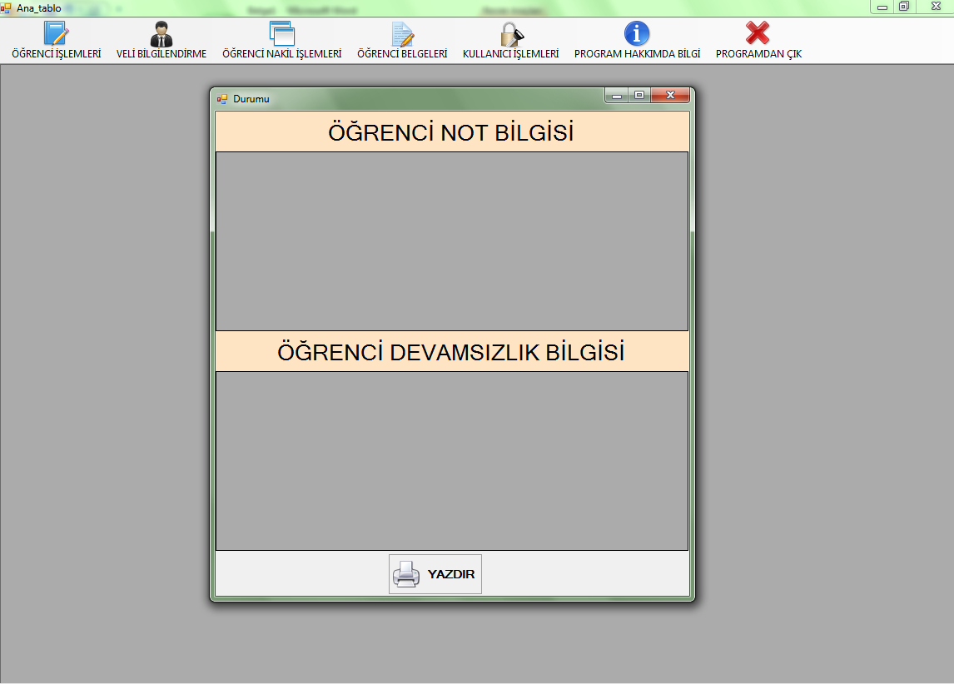BU ALANDA TÜM OKULDAKİ KAYITLI ÖĞRENCİLERİ GÖSTERE BİLİR VE BURADAN ÖĞRENCİYİ SEÇİP TAMAM BUTTON UNA BASTIĞI ZAMAN ÖĞRENCİ İLE İLGİLİ DEVAMSIZLIK BİLGİSİ NOT BİLGİSİ EKRANA GELECEKTİR

BU ALANDA İSE VELİ ÖĞRENCİNİN NOT ÇİZELGESİNİ VE DEVAMSIZLIK BİLGİSİNİ ÖĞRENE BİLECEKTİR YAZDIR BUTTONU İLE ***CRYSTAL REPORT***  YAZDIRMA İŞLEMİ YAPILACAKTIR BU ALAN VELİ BİLGİLENDİRİLMESİ İÇİN ÇOK ÖNEML BİR YAPIYI BULUNDURMAKTADIR

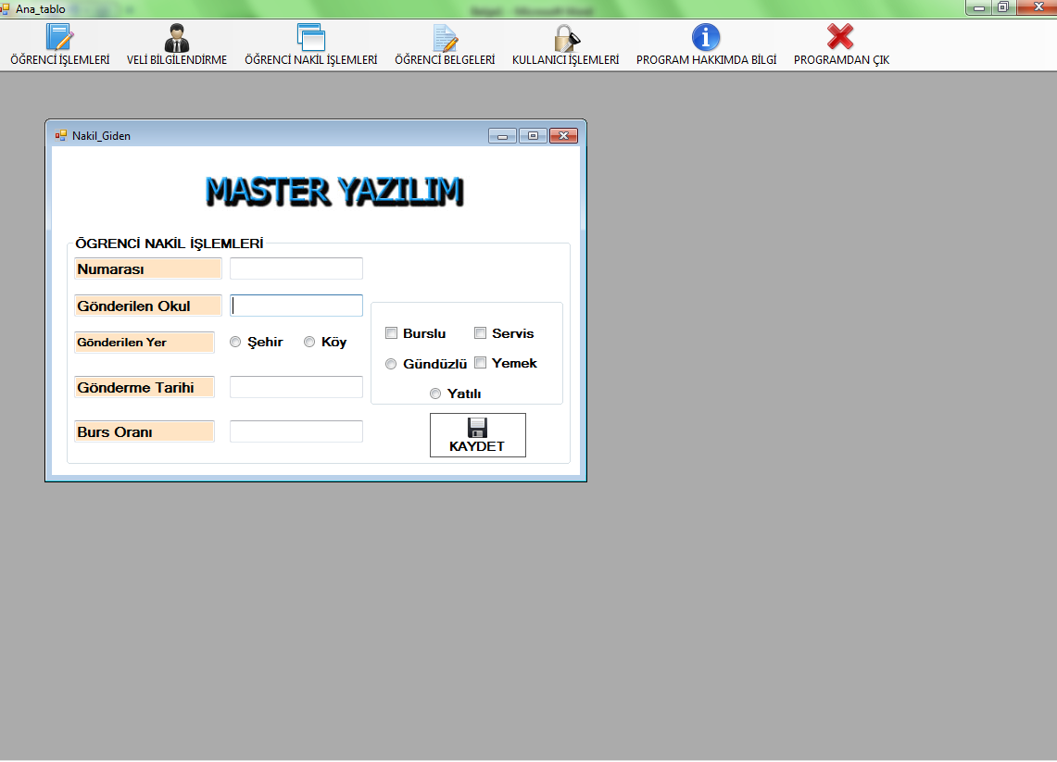

BU ALANDA İSE KULLANICI OKUL DEĞİŞİKLİĞİ YAPAN ÖĞRENCİLERİ NAKİL İŞLEMLERİNİ GERÇEKLEŞTİRMEKTEDİR BU ALANDA KULLANICI ÖĞRENCİNİN NUMARASINI VE DİĞER BİLGİLERİNİ YAZARAK TÜM BİLGİLERİN KAYITLI OLMASINA ÖZEN GÖSTEREREK TEXTBOXLARI DOLUDURDUKTAN SONRA KAYDET BUTTONU NA VEYA ENTER E BASTIĞIZAMAN ÖĞRENENCİ VERİ TABANINDAN SİLİNEREK NAKİL İŞLEMLERİNDEKİ BU DÖNEMKİ NAKİL GELEN GİDEN ÖĞRENCİLER TABLOSUNA ATACAKTIR VE ORADAN İNCELEYE BİLECEĞİZDİR

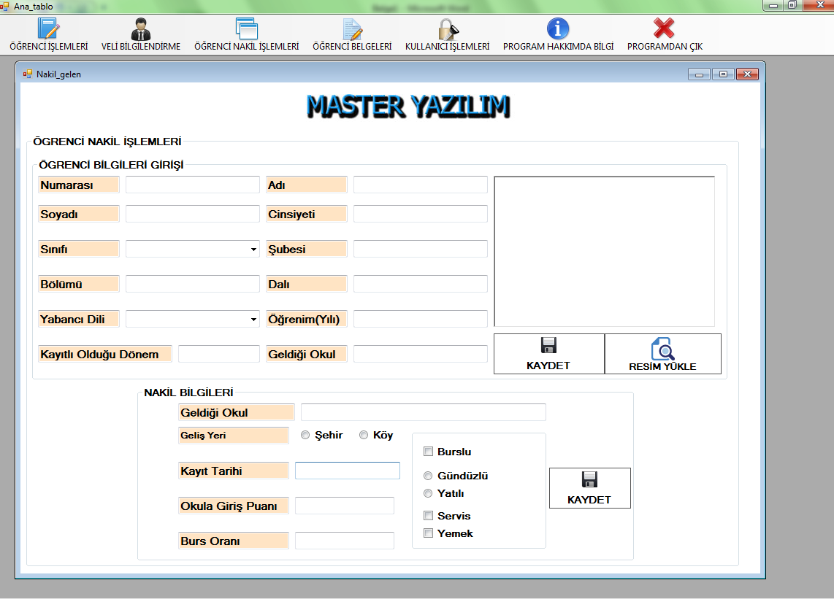

BU ALANDA İSE KULLANICI NASİK GELEN ÖĞRENCİYİ HIZLI KAYIT TABLASUNA SERİ BİR ŞEKİLDE KAYIT EDECEKTİR VE BU KAYITTAN SONRA VERİ TABANINI FULL DOLDURACAKTIR BİLGİLER BOŞ GEÇİLEBİLİR ANCAK BOŞ GEÇİLEMYECEK BİLGİLERDE OLACAKTRI BUNLAR NUMARASI,ADI SOYADI CİNSİYETİ SINIFI ŞUBESİ ÖĞRENİM YILI YABANVI DİLİ GELDİĞİ OKUL BUNLAR KESİNLİKLE BOŞ GEÇİLEMİYECEKTİR BUNLAR GİRİLMESİ ZORUNLU BİLGİLER

BU BİLGİLER GİRİLDİKTEN SORNA 1. GROUPBOX TAKİ BİLGİLER HIZLI KAYIT VERİ TABANINA

2. GROUPBOX BİLGİLER İSE VERİ TABANINDA BULUNAN NAKİL_GELEN TABLOSUNA KAYIT EDİLECEKTİR VE DİĞER BİLGİLERDEDE ZORUNLUKLAR VERDIR DİGER BİLGİLERDE BÜTÜN ALANLAR ZORUNLU OLARAK YAPILMIŞSIR

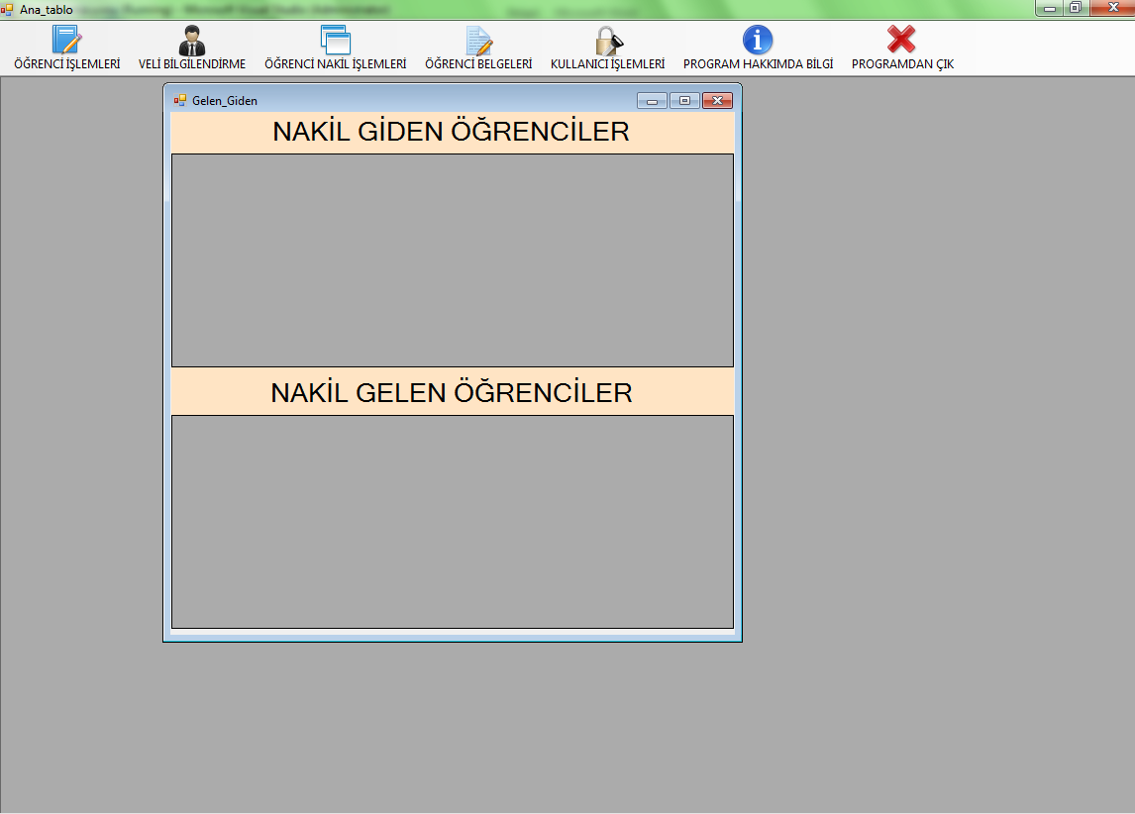

BU ALANDA İSE KULLANICININ NAKİL GİDEN VE NAKİL GELEN ÖĞRENCİLERİ VERİ TABANINA KAYDEDİP BU RADAN O VERİTABANINA KAYIT ETTİĞİMİZ ALANLARI ÇEKİYORUZ VE GEÇMİŞTE KİMLER KAYIT EDİLDİ ŞİMDİ KİMLER KAYIT EDİLDİ ONUN ÖĞRENE BİLİYORUZ

BU KAYITLAR İLERİDE DİPLOMA VEYA BAŞKA BİLGİLER LAZIM OLDUĞU ZAMAN ÇEKİYORUZ

BU ALANLAR BİZE ÖĞRENCİLERİN HANGİ OKULLARDA OKULDAN MEZUN OLDUKLARINI BELİRTİYOR

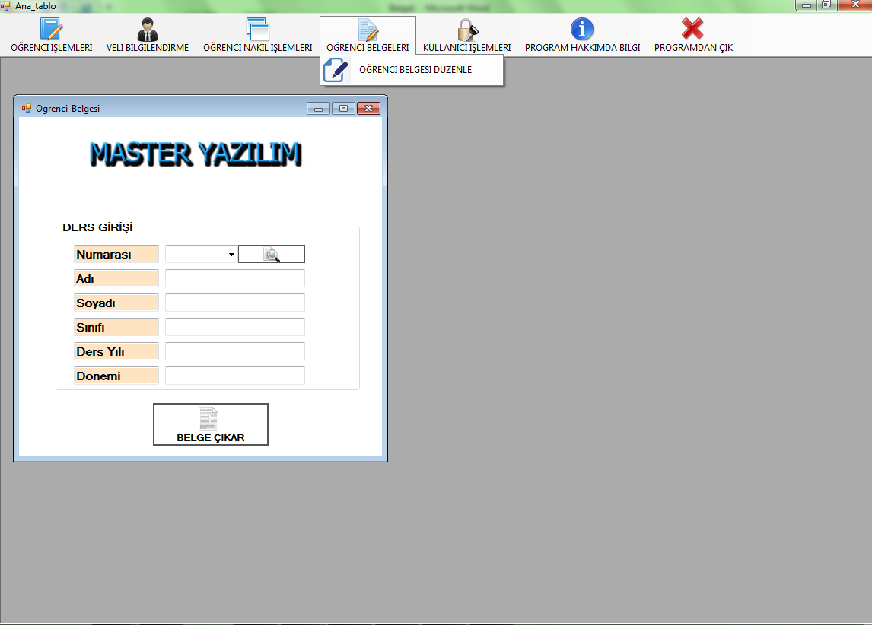

BU ALANDA İSE KULLANICIÖĞRENCİ BELGESİNİ DÜZENLE SEÇENEĞİ İLE BU FORMA GİRİŞ YAPACAKTIR

BU FORMDA KULLANICI NUMARASINI GİRİP ENTER TUŞUNA BASTIĞI AN DİĞER BÜTÜN TEXTBOXLAR DOLACAKTIR EGER BÖYLE BİR NUMARA YOK İSE UYARI MESAJI VERECEKTİR

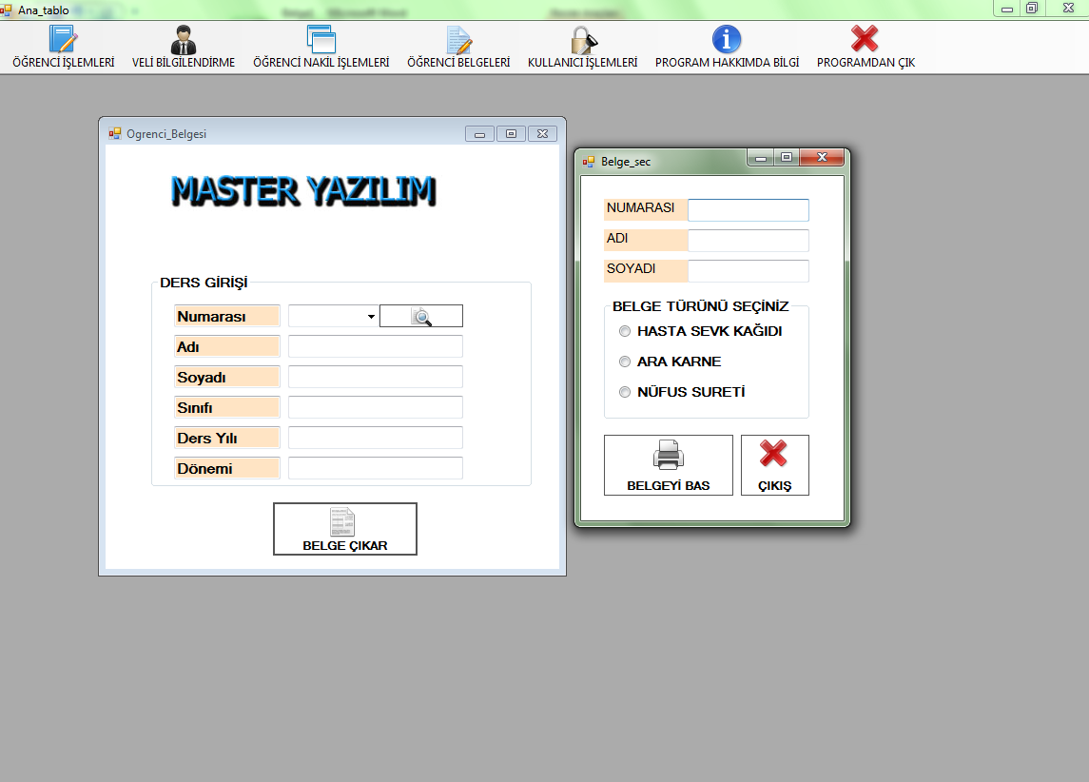DİĞER TEXTBOX LAR DOLDUĞU ZAMAN BELGE BAS DENİLDİĞİ ZAMAN AŞAĞIDAKİ FORM EKRANA GELECEKTİR

BU ALANDA KULLANICI BELGEYE BAS DEMİŞTİR BELGEYE BAS BUTTONU NA BASTIĞI ZAMAN ÖĞRENCİ BİLĞİLERİ OLACAKTIR VE BU ÖĞRENCİ BİLGİLERİ AYNI ANDA BELGE SEC FORMU ÜZERİNDEDE OLACAKTIR KULLANICI BELGE CİNSİNİ SEÇTİKTEN SONRA BELGEYİ BAS DEDİĞİ ZAMAN ***CRYSTAL REPORT***  YARDIMI İLE BEL GE YAZICIDAN ÇIKTI OLARAK GERİ DÖNECEKTİR

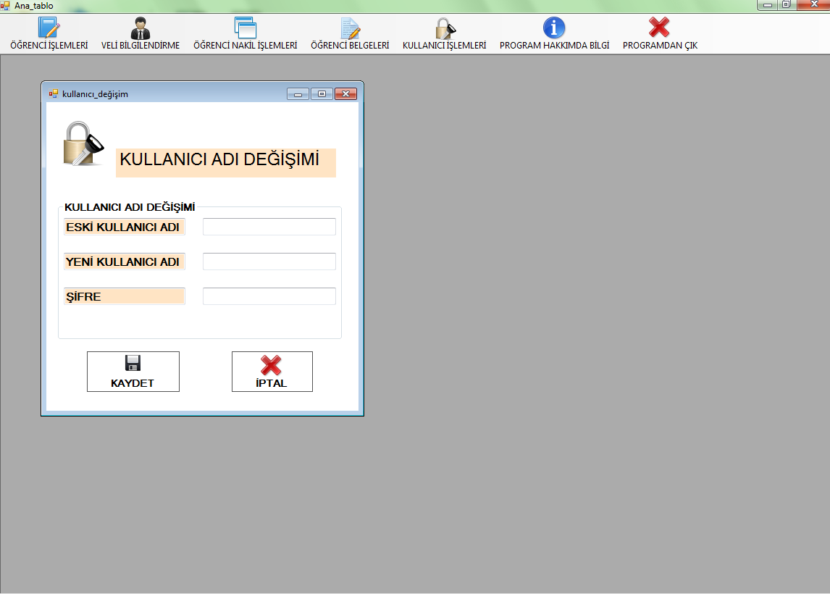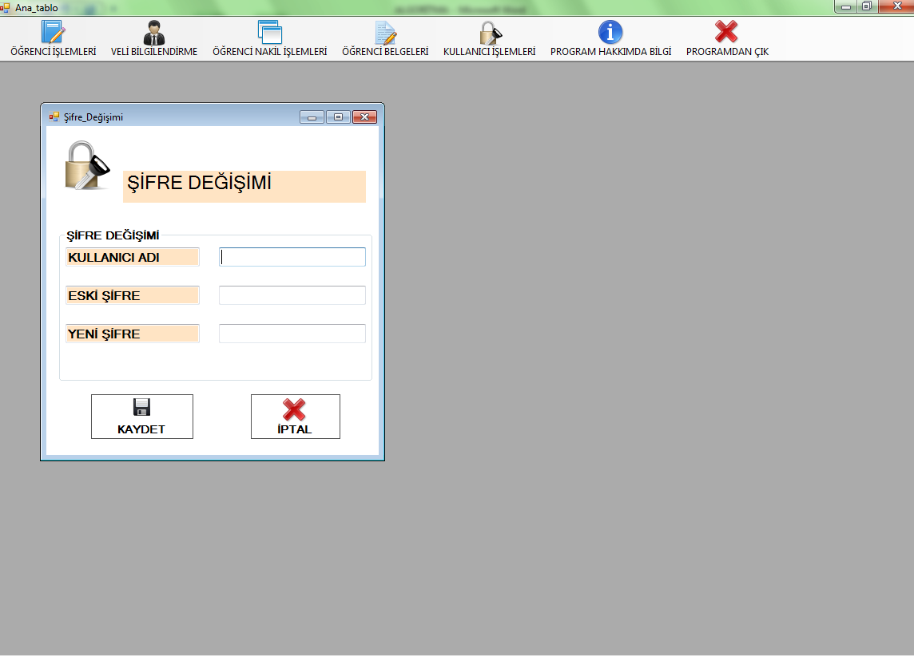

KULLANICI BU ALANDAN BİZİM CD ÜZERİNDE VERDİĞİMİZ KULLANICI ADI VE ŞİFRESİNİ BEĞENMEZ İSE BURADAN DEĞİŞTİRE BİLECEK BU LANLARDA KİŞİ HEM KULLANICI HEMDE ŞİFRE DEĞİŞİKLİĞİ YAPABİLECEKTİK BİZİM ÖNCEDEN REDİM LE BELİRLEDİĞİMİZ VE VERİTABANINA KAYIT ETTİĞİMİZ KULLANICI ADİ İLE GİRİP İSTEDİĞİNİ YAPABİLECEK

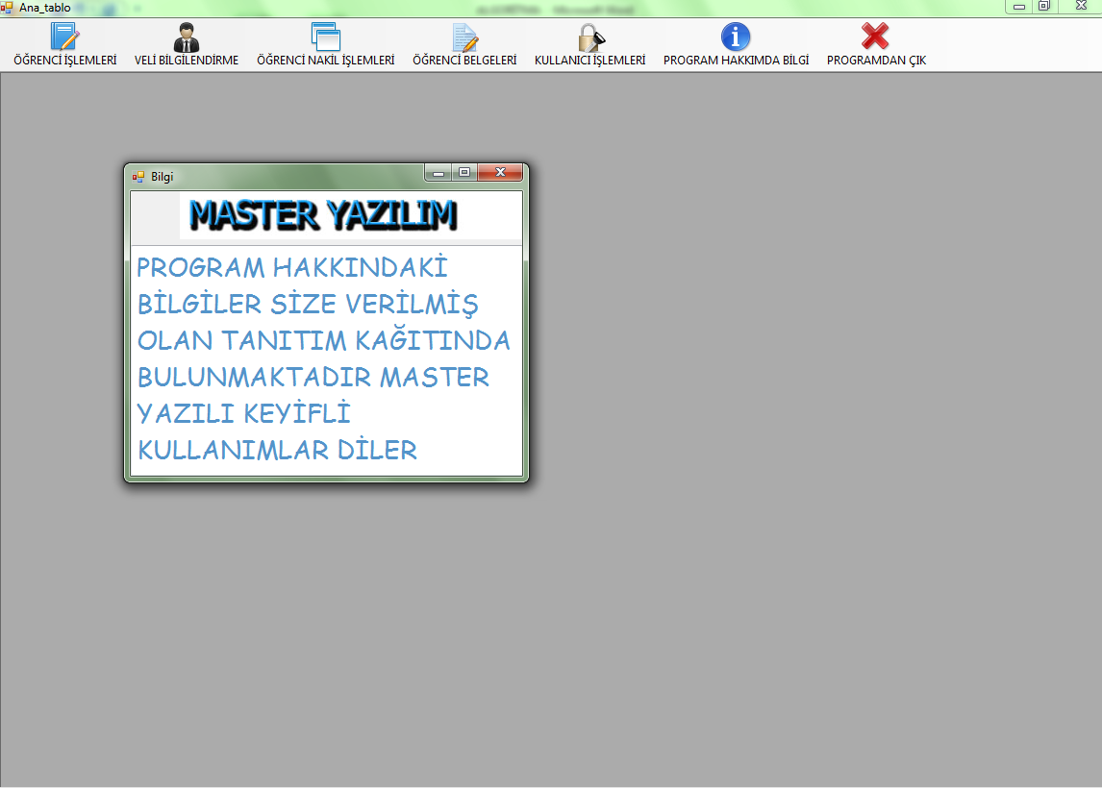

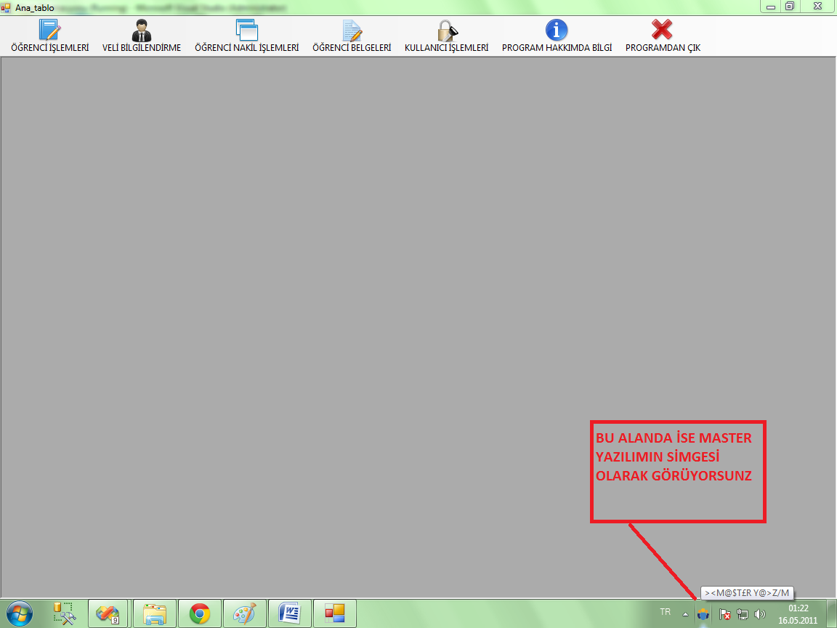BU ALAN KULLANICI YA CD ALIRKEN VERMİŞ OLDUĞUMUZ BİLGİLER KİTAPÇIĞINI ACIP PROGRAM HAKKINDA DAHA FAZLA BİLGİ SAHİBİ OLABİLİR

BU ALANDA NOTİFYLCON ÖZELLİĞİ KULLANRAK PROGRAMIMIZI RESMİLEŞTİRDİK

***RAPORLAMALAMA İŞLEMLERİ:***

RAPORLAMA İŞLEMLERİ VB.NET İN ***CRYSTAL REPORT***  YARDIMI İLE VEYA WORD E DOSYA GÖNDEREK YAPILACAKTIR

***RAPORLAMADA KULLANILACAK KAĞIT BOYUTLARI:***

***A4 BOYUTUNDA BİR BEYAZ KAĞIT KULLANILACAKTIR.***

***DEMO İŞLEMLERİ:***

DEMO İŞLEMLERİNDE KULLANICI PROGRAMI YÜKLEDİKTEN SONRA ORADA Bİ FORM ÇIKARAK LİSANLAMA İŞLEMLERİ ALANI VAR EGER KULLANICI PROGRAMI SINIRSIZ BİR ŞEKİLDE KULLANMAK İSTİYORSA BİZİM VERDİĞİMİZ AKTİVASYON KODUNU GİRİP VİZİM VERDİĞİMİZ KULLANICI ADI LE PROGRAMA GİRİŞ YAPACAKTIR

EGER KULLANICI DEMO SÜRÜMÜNÜ KULLANMAK İSTİYOR İSE15 PROGRAM AÇIK KAPAMA HAKKINI ONA VERECEĞİZ 15 PROGRAM AÇMA HAKKINDA SONRA Bİ MESAGEBOX ÇIKARAK SÜRENİZ BİTMİŞTİR GÜNCELLEMEK İSTERMİSİNİZ YAZACAKTIR BU SEFER BAŞKA BİR FORMA BAĞLANARAK O FORMDA İSE SADE AKTİVASYON KADUNU GİR BÖLÜMÜ OLACAKTIR ONDAN SONRA KULLANCI GİRİŞ YAPABİLECEKTİR

***LİSANS İŞLEMERİ:***

LİSANSLAMA İŞLEMLERİ CD NİN ÜZERİNDEKİ BİZİM VERDİĞİMİZ KULLANICI VE ADI İLE YAPILACAKTIR KULLANICI İSTEGİNE BAĞLI OLARAK BİR BİLĞİSAYARA BAĞLI OLARAK VEYA BAŞKA BİLGİSAYARLARA YÜKLEMEİSTEĞİ OLUNACAKTIR HDD NİN SERİ NUMARASINA GÖRE LİSANANS LAMA İŞLEMİ YAPILACAKTIR

***SETUP İŞLEMİ:***

SETUP İŞLEMİ VB.NET İN KENDİ HAZIRLADI VEYA YÜKSEK BİR İHTİMALLE SETUP FACTORY İLE YAPILACAKTIR TÜRKÇE OLUNULMASINA ÖZEN GÖSTERİLECEKTİR